

Nota informativa del 6 febbraio 2023
Previsioni occupazionali delle imprese lariane
nel 1° trimestre 2023

Proseguono le rilevazioni dell’indagine Excelsior sulle previsioni di assunzione, svolte mensilmente dalle Camere di Commercio (per le imprese oltre 40 addetti) e da Infocamere tramite l’invio di questionari online e interviste telefoniche. Questa nota informativa illustra i dati dell’indagine svolta tra il 16 novembre e il 2 dicembre 2022.

Nel 1° trimestre 2023 le imprese delle province di Como e di Lecco prevedono di effettuare complessivamente 20.900 nuovi ingressi, di cui 13.580 riferiti a Como e 7.320 a Lecco. Nel trimestre precedente il dato complessivo si era attestato a 17.010; pertanto si registra un incremento di 3.890 unità: +22,9% (cfr. tavola 1). La crescita riguarda entrambi i territori lariani: a Como le assunzioni previste aumentano di 2.710 unità (+24,9%), a Lecco di 1.180 (+19,2%). Rispetto al 1° trimestre 2022 (cfr. tavola 2), Como passa da 11.660 a 13.580 assunzioni previste (+1.920 unità: +16,5%), mentre a Lecco da 6.220 a 7.320 (+1.100 lavoratori +17,7%); la media lariana si attesta a +16,9% (+3.020 assunzioni). Como ha anche superato il numero delle assunzioni previste nei primi tre mesi del 2019 (l’anno pre-pandemia): +12,7% (ovvero 1.530 unità in più); viceversa, a Lecco i nuovi ingressi restano al di sotto di quelli pre-pandemia: -2,4% (-180 persone). Nel complesso, le assunzioni previste nell’area lariana tornano superiori a quelle del 1° trimestre 2019 (+6,9%, pari a 1.350 unità in più).

Nella nostra regione i nuovi posti di lavoro previsti nel 1° trimestre 2023 sono 290.830 (+12,5% rispetto al 4° trimestre 2022; +13,9% nei confronti del 1° trimestre 2022; +12,4% rispetto al 1° trimestre 2019); a livello nazionale sfiorano le 1.310.000 unità (rispettivamente +7,1%, +12,9% e +13,1%).

Rispetto al 4° trimestre 2022, tra le province lombarde, solo Sondrio evidenzia un calo delle assunzioni previste (-2.600 unità, pari al -43,3%); considerando le variazioni in valore assoluto, i territori lombardi con le performance migliori sono Milano, Brescia e Varese (dove gli ingressi previsti aumentano, rispettivamente, di 12.320, 6.360 e 4.320 unità: +10,2%, +20,5% e +30,2%). Viceversa, dopo Sondrio che come detto presenta una variazione negativa, le province lombarde con gli incrementi più bassi sono Pavia (+220: +2,4%) e Lodi (+390: +12%).
Tavola 1 - Confronto assunzioni previste nel 1° trimestre 2023 e nel 4° trimestre 2022
Territorio | Assunzioni previste 1° trim 2023 | Assunzioni previste 4° trim 2022 | variazione % | variazione assoluta
Bergamo | 28.530 | 25.020 | 14,0 | 3.510
Brescia | 37.420 | 31.060 | 20,5 | 6.360
Como | 13.580 | 10.870 | 24,9 | 2.710
Cremona | 7.580 | 6.880 | 10,2 | 700
Lecco | 7.320 | 6.140 | 19,2 | 1.180
Lodi | 3.630 | 3.240 | 12,0 | 390
Mantova | 10.150 | 8.350 | 21,6 | 1.800
Milano | 132.550 | 120.230 | 10,2 | 12.320
Monza B.za | 18.450 | 17.050 | 8,2 | 1.400
Pavia | 9.580 | 9.360 | 2,4 | 220
Sondrio | 3.400 | 6.000 | -43,3 | -2.600
Varese | 18.640 | 14.320 | 30,2 | 4.320
Como+Lecco | 20.900 | 17.010 | 22,9 | 3.890
Lombardia | 290.830 | 258.510 | 12,5 | 32.320
Italia | 1.307.070 | 1.220.180 | 7,1 | 86.890
Fonte: Unioncamere - ANPAL, Sistema Informativo Excelsior, 2022
Valori assoluti delle assunzioni arrotondati alla decina

Rispetto al 1° trimestre 2022 (cfr. tavola 2), tutte le province della nostra regione fanno registrare incrementi delle assunzioni previste, ad eccezione di Pavia (-280 unità: -2,8%); in particolare, considerando le variazioni assolute, sono Milano, Brescia e Bergamo a evidenziare le performance migliori (rispettivamente +15.630, +5.960 e +4.460 assunzioni: +13,4%, +18,9% e +18,5%). Dopo Pavia, Sondrio e Lodi evidenziano le variazioni più contenute (rispettivamente +380 e +420 unità: +12,6% e +13,1%).

Rispetto al 1° trimestre 2019, solo Lecco registra una diminuzione (-180: -2,4%); i territori con gli incrementi più significativi sono: Milano (+19.940: +17,7%), Monza Brianza (+2.530: +15,9%) e Bergamo (+2.480, +9,5%). Dopo Lecco, Sondrio e Cremona sono le province lombarde con gli aumenti più contenuti (rispettivamente +30 e +80 ingressi, +0,9% e +1,1%).

Tavola 2- Confronto assunzioni previste nel 1° trimestre 2019, 2022 e 2023
Territorio | Assunzioni previste 1° trim 2023 | Assunzioni previste 1° trim 2022 | Assunzioni previste 1° trim 2019 | var % 1° trim 2023/1° trim 2022 | var % 1° trim 2023/1° trim 2019 | var assoluta 1° trim 2023/1° trim 2022 | var assoluta 1° trim 2023/1° trim 2019
Bergamo | 28.530 | 24.070 | 26.050 | 18,5 | 9,5 | 4.460 | 2.480
Brescia | 37.420 | 31.460 | 35.260 | 18,9 | 6,1 | 5.960 | 2.160
Como | 13.580 | 11.660 | 12.050 | 16,5 | 12,7 | 1.920 | 1.530
Cremona | 7.580 | 6.940 | 7.500 | 9,2 | 1,1 | 640 | 80
Lecco | 7.320 | 6.220 | 7.500 | 17,7 | -2,4 | 1.100 | -180
Lodi | 3.630 | 3.210 | 3.420 | 13,1 | 6,1 | 420 | 210
Mantova | 10.150 | 8.960 | 9.930 | 13,3 | 2,2 | 1.190 | 220
Milano | 132.550 | 116.920 | 112.610 | 13,4 | 17,7 | 15.630 | 19.940
Monza B.za | 18.450 | 15.940 | 15.920 | 15,7 | 15,9 | 2.510 | 2.530
Pavia | 9.580 | 9.860 | 8.100 | -2,8 | 18,3 | -280 | 1.480
Sondrio | 3.400 | 3.020 | 3.370 | 12,6 | 0,9 | 380 | 30
Varese | 18.640 | 17.090 | 16.970 | 9,1 | 9,8 | 1.550 | 1.670
Como+Lecco | 20.900 | 17.880 | 19.550 | 16,9 | 6,9 | 3.020 | 1.350
Lombardia | 290.830 | 255.340 | 258.690 | 13,9 | 12,4 | 35.490 | 32.140
Italia | 1.307.070 | 1.158.150 | 1.155.900 | 12,9 | 13,1 | 148.920 | 151.170
Fonte: Unioncamere - ANPAL, Sistema Informativo Excelsior, 2022 ed elaborazioni Ufficio Studi e Statistica
Camera di Commercio di Como-Lecco
Valori assoluti delle assunzioni arrotondati alla decina
Nel 1° trimestre 2023, il 39,8% delle entrate previste dalle imprese lariane (contro il 36,3% del 4° trimestre 2022) si concentra nel comparto industriale (cfr tavola 4a): si tratta di 8.320 nuovi contratti, di cui 1.560 riguardano il settore delle costruzioni. L’intero comparto incrementa le assunzioni preventivate del 34,8% rispetto ai tre mesi precedenti (+2.150 unità: Como +33,3% e +1.120; Lecco +36,7% e +1.030, cfr. tavola 5). Gli ingressi previsti nei primi tre mesi dell’anno in questo comparto sono superiori anche allo stesso periodo del 2022: l’area lariana registra un +10,2%, con +770 nuove assunzioni (Como +4,4%, pari a +190 unità; Lecco +17,8%, ovvero +580 persone). Le entrate di personale ipotizzate dalle imprese lariane nell’industria risultano, invece, in diminuzione rispetto a quelle del 1° trimestre 2019 (cfr. tavola 6): -370 unità: -4,3% (Como +60 unità: +1,4%; Lecco -430: -10,1%).

Gli ingressi previsti nel terziario (cfr. tavola 4b) sono 12.580 (ovvero il 60,2% del totale, in diminuzione rispetto al 63,7% del 4° trimestre 2022); in particolare, le nuove assunzioni previste sono 2.420 nel commercio, 3.510 nel turismo e 6.650 negli altri servizi. L’intero comparto mostra un incremento delle assunzioni del 16,1% rispetto ai tre mesi precedenti, pari a 1.740 unità in più (Como +1.590: +21,2%; Lecco +150: +4,5%, cfr. tavola 5). Anche rispetto al 1° trimestre 2022 il terziario lariano evidenzia una crescita: +2.260 assunzioni previste (+21,9%): per Como +1.740 (+23,6%); per Lecco +520 (+17,6%). Positivo anche l’andamento nei confronti del 1° trimestre 2019: Lario +1.730 (+15,9%); Como +1.470 (+19,3%); Lecco +260 (+8,1%; cfr. tavola 6).

Tavola 3 – Area lariana, Lombardia e Italia: principali caratteristiche dei nuovi ingressi previsti a GENNAIO 2023 (valori percentuali)
Tipologia |  |  |  |  |  |  |  |  |  | Como-Lecco |  |  |  | Lombardia |  |  |  |  | Italia
Settore di attività (*) |  |  |  | Industria |  |  |  |  |  | 43,6 |  |  |  | 33,0 |  |  |  |  | 34,5
 |  |  |  | di cui manifatturiero |  |  |  |  |  | 36,2 |  |  |  | 25,1 |  |  |  |  | 24,5
 |  |  |  | di cui costruzioni |  |  |  |  |  | 7,4 |  |  |  | 7,9 |  |  |  |  | 10,0
 |  |  |  | Servizi |  |  |  |  |  | 56,4 |  |  |  | 67,0 |  |  |  |  | 65,5
 |  |  |  | di cui commercio |  |  |  |  |  | 10,6 |  |  |  | 11,2 |  |  |  |  | 11,9
 |  |  |  | di cui turismo |  |  |  |  |  | 10,8 |  |  |  | 8,8 |  |  |  |  | 11,4
 |  |  |  | di cui altri servizi |  |  |  |  |  | 35,0 |  |  |  | 47,0 |  |  |  |  | 42,1
Titolo di studio (*) |  |  |  | Laureati |  |  |  |  |  | 15,8 |  |  |  | 23,2 |  |  |  |  | 19,1
 |  |  |  | Diploma |  |  |  |  |  | 32,7 |  |  |  | 31,0 |  |  |  |  | 30,9
 |  |  |  | Qualifica professionale |  |  |  |  |  | 19,5 |  |  |  | 17,1 |  |  |  |  | 17,4
 |  |  |  | Assolvimento obbligo scolastico |  |  |  |  |  | 32,0 |  |  |  | 28,6 |  |  |  |  | 32,6
Tipologia di contratto (*) |  |  |  | Tempo indeterminato |  |  |  |  |  | 36,8 |  |  |  | 41,0 |  |  |  |  | 33,0
 |  |  |  | Tempo determinato |  |  |  |  |  | 52,4 |  |  |  | 49,0 |  |  |  |  | 57,0
 |  |  |  | Apprendistato |  |  |  |  |  | 6,6 |  |  |  | 7,0 |  |  |  |  | 7,0
 |  |  |  | Altro |  |  |  |  |  | 4,3 |  |  |  | 3,0 |  |  |  |  | 3,0
Tipologia dimensionale (*) |  |  |  | 1-49 dipendenti |  |  |  |  |  | 57,9 |  |  |  | 51,3 |  |  |  |  | 59,5
 |  |  |  | 50-249 dipendenti |  |  |  |  |  | 22,8 |  |  |  | 24,4 |  |  |  |  | 21,3
 |  |  |  | 250 dipendenti e oltre |  |  |  |  |  | 19,4 |  |  |  | 24,3 |  |  |  |  | 19,2
Assunzioni high skill |  |  |  |  |  |  |  |  |  | 22,3 |  |  |  | 32,0 |  |  |  |  | 25,5
Assunzioni under 29 |  |  |  |  |  |  |  |  |  | 27,6 |  |  |  | 30,2 |  |  |  |  | 30,3
Difficoltà di reperimento |  |  |  |  |  |  |  |  |  | 46,0 |  |  |  | 44,1 |  |  |  |  | 45,6
Fonte: Elaborazione Ufficio Studi e Statistica Camera di Commercio di Como-Lecco su dati Unioncamere - ANPAL,
Sistema Informativo Excelsior, 2022
. Percentuali calcolate sui valori assoluti arrotondati alle decine. A causa di questi arrotondamenti, la somma delle percentuali può non dare 100.

Tavola. 4a - Italia, Lombardia e province lombarde: orientamenti delle imprese sulle entrate di personale per il settore industria nel mese di gennaio e nel 1° trimestre 2023

Territorio |  |  | Manifatturiero |  |  |  |  |  | Costruzioni |  |  |  |  |  |  | Totale
 |  |  | Gennaio |  |  | Totale trimestre |  |  | Gennaio |  |  | Totale trimestre |  |  |  | Gennaio |  | Totale trimestre
Bergamo |  |  | 4.050 |  |  | 9.490 |  |  | 1.300 |  |  | 3.260 |  |  |  | 5.350 |  | 12.760
Brescia |  |  | 6.310 |  |  | 13.200 |  |  | 1.430 |  |  | 3.790 |  |  |  | 7.740 |  | 16.990
Como |  |  | 1.450 |  |  | 3.430 |  |  | 430 |  |  | 1.050 |  |  |  | 1.880 |  | 4.480
Cremona |  |  | 1.250 |  |  | 2.750 |  |  | 150 |  |  | 460 |  |  |  | 1.400 |  | 3.210
Lecco |  |  | 1.520 |  |  | 3.330 |  |  | 180 |  |  | 510 |  |  |  | 1.700 |  | 3.840
Lodi |  |  | 480 |  |  | 1.090 |  |  | 110 |  |  | 390 |  |  |  | 590 |  | 1.470
Mantova |  |  | 2.060 |  |  | 4.280 |  |  | 250 |  |  | 730 |  |  |  | 2.320 |  | 5.010
Milano |  |  | 6.720 |  |  | 16.040 |  |  | 4.100 |  |  | 11.830 |  |  |  | 10.820 |  | 27.870
Monza B.za |  |  | 1.900 |  |  | 4.350 |  |  | 690 |  |  | 1.750 |  |  |  | 2.590 |  | 6.090
Pavia |  |  | 1.060 |  |  | 2.530 |  |  | 290 |  |  | 900 |  |  |  | 1.350 |  | 3.420
Sondrio |  |  | 380 |  |  | 870 |  |  | 100 |  |  | 500 |  |  |  | 480 |  | 1.370
Varese |  |  | 3.080 |  |  | 5.830 |  |  | 520 |  |  | 1.350 |  |  |  | 3.600 |  | 7.180
COMO+LECCO |  |  | 2.970 |  |  | 6.760 |  |  | 610 |  |  | 1.560 |  |  |  | 3.580 |  | 8.320
LOMBARDIA |  |  | 30.270 |  |  | 67.170 |  |  | 9.550 |  |  | 26.520 |  |  |  | 39.820 |  | 93.690
ITALIA |  |  | 123.340 |  |  | 293.740 |  |  | 50.460 |  |  | 146.790 |  |  |  | 173.790 |  | 440.530
Fonte: Unioncamere - ANPAL, Sistema Informativo Excelsior, 2022
I valori assoluti sono arrotondati alle decine. A causa di questi arrotondamenti la somma dei singoli settori può non coincidere con il totale

Tavola 4b - Italia, Lombardia e province lombarde: orientamenti delle imprese sulle entrate di personale per commercio e servizi nel mese di gennaio e nel 1° trimestre 2023

Territorio | Commercio |  |  |  | Turismo |  |  | Altri Servizi |  |  |  |  | Totale servizi |  |  |  | Totale
Territorio | Gennaio | Totale trimestre |  |  | Gennaio |  | Totale trimestre | Gennaio |  |  | Totale trimestre |  | Gennaio |  | Totale trimestre |  | Gennaio |  |  | Totale trimestre
Bergamo | 1.240 | 3.110 |  |  | 1.100 |  | 2.600 | 4.460 |  |  | 10.080 |  | 6.800 |  | 15.770 |  | 12.150 |  |  | 28.530
Brescia | 1.710 | 4.360 |  |  | 1.340 |  | 5.440 | 4.850 |  |  | 10.630 |  | 7.910 |  | 20.430 |  | 15.650 |  |  | 37.420
Como | 500 | 1.470 |  |  | 650 |  | 2.730 | 2.110 |  |  | 4.910 |  | 3.260 |  | 9.100 |  | 5.140 |  |  | 13.580
Cremona | 300 | 770 |  |  | 240 |  | 610 | 1.310 |  |  | 3.000 |  | 1.850 |  | 4.370 |  | 3.250 |  |  | 7.580
Lecco | 370 | 950 |  |  | 240 |  | 780 | 760 |  |  | 1.740 |  | 1.370 |  | 3.480 |  | 3.070 |  |  | 7.320
Lodi | 160 | 450 |  |  | 110 |  | 280 | 620 |  |  | 1.440 |  | 890 |  | 2.160 |  | 1.480 |  |  | 3.630
Mantova | 570 | 1.330 |  |  | 300 |  | 680 | 1.400 |  |  | 3.130 |  | 2.270 |  | 5.150 |  | 4.590 |  |  | 10.150
Milano | 6.200 | 16.160 |  |  | 4.630 |  | 12.060 | 32.400 |  |  | 76.460 |  | 43.220 |  | 104.680 |  | 54.040 |  |  | 132.550
Monza B.za | 1.100 | 2.890 |  |  | 670 |  | 1.710 | 3.330 |  |  | 7.760 |  | 5.100 |  | 12.360 |  | 7.680 |  |  | 18.450
Pavia | 400 | 1.100 |  |  | 310 |  | 860 | 1.860 |  |  | 4.210 |  | 2.580 |  | 6.160 |  | 3.930 |  |  | 9.580
Sondrio | 180 | 500 |  |  | 320 |  | 770 | 310 |  |  | 770 |  | 810 |  | 2.030 |  | 1.300 |  |  | 3.400
Varese | 830 | 2.180 |  |  | 770 |  | 2.150 | 3.350 |  |  | 7.130 |  | 4.950 |  | 11.460 |  | 8.550 |  |  | 18.640
COMO+LECCO | 870 | 2.420 |  |  | 890 |  | 3.510 | 2.870 |  |  | 6.650 |  | 4.630 |  | 12.580 |  | 8.210 |  |  | 20.900
LOMBARDIA | 13.560 | 35.260 |  |  | 10.680 |  | 30.640 | 56.760 |  |  | 131.240 |  | 81.000 |  | 197.140 |  | 120.820 |  |  | 290.830
ITALIA | 60.100 | 168.850 |  |  | 57.630 |  | 184.040 | 212.150 |  |  | 513.650 |  | 329.880 |  | 866.540 |  | 503.670 |  |  | 1.307.070
Fonte: Unioncamere - ANPAL, Sistema Informativo Excelsior, 2021
I valori assoluti sono arrotondati alle decine. A causa di questi arrotondamenti la somma dei singoli settori può non coincidere con il totale

Tavola 5 - Area Lariana: confronto assunzioni previste nel 1° trimestre 2023 e nel 4° trimestre 2022 per settore
SETTORE | COMO |  | LECCO |  | COMO+LECCO
SETTORE | var assoluta | var % | var assoluta | var % | var assoluta | var %
Industria | 1.120 | 33,3 | 1.030 | 36,7 | 2.150 | 34,8
di cui manifatturiero | 940 | 37,8 | 960 | 40,5 | 1.900 | 39,1
di cui costruzioni | 180 | 20,7 | 80 | 18,6 | 260 | 20,0
Terziario | 1.590 | 21,2 | 150 | 4,5 | 1.740 | 16,1
di cui commercio | 20 | 1,4 | 70 | 8,0 | 90 | 3,9
di cui turismo | 1.100 | 67,5 | 90 | 13,0 | 1.190 | 51,3
di cui altri servizi | 480 | 10,8 | -20 | -1,1 | 460 | 7,4
TOTALE | 2.710 | 24,9 | 1.180 | 19,2 | 3.890 | 22,9
Fonte: Elaborazione Ufficio Studi su dati Unioncamere - ANPAL, Sistema Informativo Excelsior, 2022
Le variazioni sono calcolate su valori numerici delle assunzioni arrotondati alle decine. A causa di questi arrotondamenti la somma delle variazioni assolute dei singoli sotto-settori può non coincidere con il totale

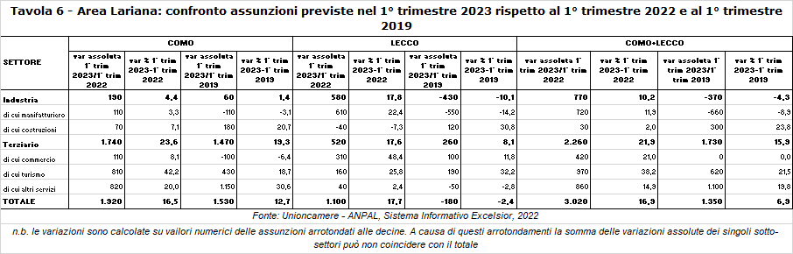
Grafico 1 - Provincia di Como: entrate previste nel mese di gennaio e nel 1° trimestre 2023 nei principali settori
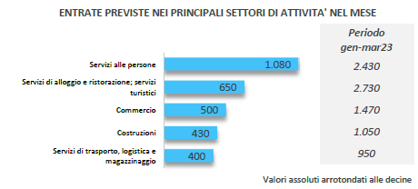

Fonte: Unioncamere - ANPAL, Sistema Informativo Excelsior, 2022

Grafico 2 - Provincia di Lecco: entrate previste nel mese di gennaio
e nel 1° trimestre 2023 nei principali settori

Fonte: Unioncamere - ANPAL, Sistema Informativo Excelsior, 2021
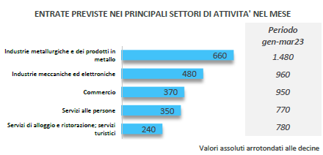

Fonte: Unioncamere - ANPAL, Sistema Informativo Excelsior, 2022

Nel mese di gennaio 2023, sulle 8.210 assunzioni programmate dalle imprese lariane (+1.060 unità rispetto a gennaio 2022, +14,8%; +350 persone e +4,5% rispetto a gennaio 2019), la quota con contratto a tempo indeterminato (cfr. tavola 3) cala di oltre due punti percentuali rispetto a gennaio 2022 (dal 39,3% al 36,8%), ma è in forte ripresa nei confronti dello stesso mese del 2019 (31,3%); il dato di quest’anno continua a essere inferiore alla media regionale (41%), ma superiore a quella nazionale (33%). Lecco sale dal 32% del gennaio 2019 al 43% del gennaio 2023 (invariata rispetto a gennaio 2022); a Como la percentuale scende dal 37% al 33% (a gennaio 2019 era il 31%). A gennaio 2023, Lecco occupa la 2ª piazza regionale (preceduta solo da Milano, dove la quota dei contratti a tempo indeterminato è pari al 45%), mentre Como è 11ª (33%) e, insieme a Pavia (34%) e Sondrio (29%), chiude la classifica regionale. A fine gennaio 2019, Como occupava la 10ª piazza e Lecco era 7ª. Scende la quota dei contratti di apprendistato rispetto a gennaio 2019 (6,6% contro 7,5%); il dato è inferiore sia alla media lombarda che a quella nazionale (entrambe pari al 7%). Lecco cala rispetto a gennaio 2019, dal 7% al 6% (anche a gennaio 2022 la quota era del 6%). Como scende dall’8% al 7% (a gennaio 2022 il valore era del 6%). Cala dal 57,4% del gennaio 2019 all’attuale 52,4% la quota di nuovo personale che le imprese lariane intendono assumere con contratto a tempo determinato (a gennaio 2022 il valore era pari al 50,6%); la percentuale attuale è superiore alla media regionale, ma inferiore a quella nazionale (rispettivamente 49% e 57%). Lecco scende dal 58% del gennaio 2019 al 48% del gennaio 2023 (a gennaio 2022 la quota si era attestata al 47%); Como dal 57% al 55% (a gennaio 2022, 53%).

A Como, la maggioranza dei nuovi ingressi a tempo indeterminato previsti a gennaio 2023 (cfr. grafico 3) si concentra nel manifatturiero (46% delle assunzioni totali di quel settore; 36% a gennaio 2019 e 50% nello stesso mese del 2022) e nei servizi alle imprese (rispettivamente 42%; 39% e 36%). Viceversa, c’è una netta prevalenza di contratti a tempo determinato soprattutto nei servizi alle persone e nel turismo (rispettivamente il 68% e il 59%; a gennaio 2019 67% e 45%). A Lecco, i comparti con le più alte quote di assunzioni a tempo indeterminato (cfr. grafico 4) sono manifatturiero e servizi alle imprese (rispetto al gennaio 2019 crescono entrambi: il primo dal 37% al 49%, il secondo dal 35% al 51%). I contratti a tempo determinato sono molto utilizzati per servizi alle persone e commercio: a gennaio 2022, rispettivamente 70% (contro il 73% dello stesso mese del 2019 e il 72% del gennaio 2022) e 58% (come nel gennaio 2019; nel gennaio 2022 erano il 56%).

Grafico 3 - Provincia di Como: entrate previste a gennaio 2023 per settore di attività e tipologia contrattuale (valori %)

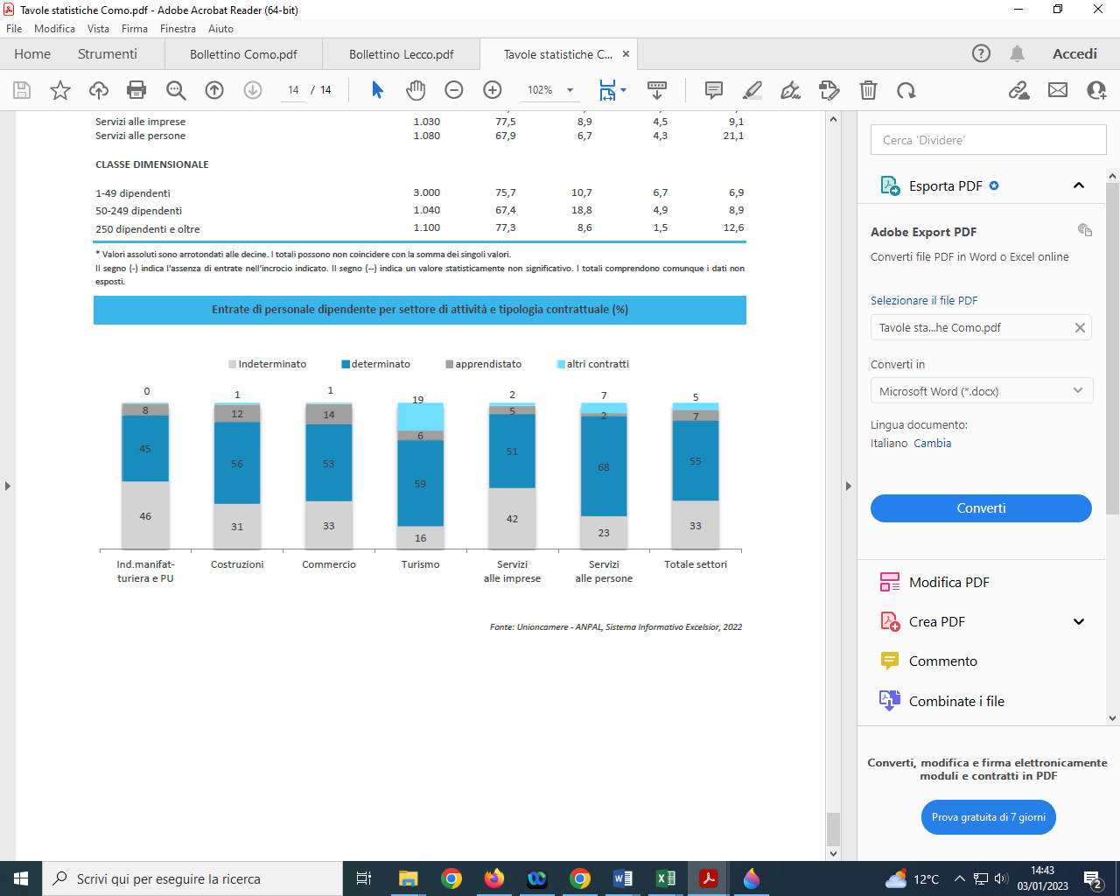
Fonte: Unioncamere - ANPAL, Sistema Informativo Excelsior, 2022
Grafico 4 - Provincia di Lecco: entrate previste a gennaio 2023 per settore di attività e tipologia contrattuale (valori %)

Fonte: Unioncamere - ANPAL, Sistema Informativo Excelsior, 2022

Rispetto a gennaio 2019, nello stesso mese del 2023 diminuisce la quota dei nuovi ingressi programmati dalle imprese lariane con meno di 50 addetti (dal 58,3% al 57,9% del totale; a gennaio 2022 la percentuale era del 57,6%); aumenta quella delle medie aziende (dal 21,5% al 22,8%; a gennaio 2022 era il 22,5%); cala quella delle realtà imprenditoriali con più di 250 addetti (dal 20,2% al 19,4%; a gennaio 2022 era il 19,9%).

Sempre a paragone con gennaio 2019, a gennaio 2023 cala la quota di assunzioni previste dalle imprese lariane e riservate a figure “high skill” (ovvero dirigenti, specialisti e tecnici: cfr. tavole 3 e 7), attestandosi al 22,3% (era pari al 24,4% nel gennaio 2019 e al 22,8% nello stesso mese del 2022); il valore è inferiore alla media regionale e nazionale (rispettivamente 32% e 25,5%). La quota di Como scende dal 24,8% del gennaio 2019 al 22,8% (a gennaio 2022 era pari al 23,3%); quella di Lecco dal 23,9% al 21,3% (passando per il 22,1% di gennaio 2022). Lecco occupa l’8ª piazza nella graduatoria regionale; Como è 6ª; i primi tre posti sono occupati da Milano, Monza Brianza e Varese (rispettivamente 38,9%, 29,1% e 27%), mentre chiudono la classifica Sondrio e Mantova (rispettivamente 18,9% e 18,5%). A fine gennaio 2019 Lecco era 7ª piazza e Como 4ª .

Tavola 7 - Italia, Lombardia e province lombarde: orientamenti delle imprese sui nuovi ingressi di personale"high skill" nel mese di gennaio 2023 (valori percentuali)
Territorio | Professioni high skill
Bergamo | 24,4
Brescia | 20,2
Como | 22,8
Cremona | 19,6
Lecco | 21,3
Lodi | 23,6
Mantova | 18,5
Milano | 38,9
Monza B.za | 29,1
Pavia | 22,6
Sondrio | 18,9
Varese | 27,0
LOMBARDIA | 32,0
ITALIA | 25,5
Fonte: Unioncamere - ANPAL, Sistema Informativo Excelsior, 2022

Rispetto a gennaio 2019, cresce la quota di assunzioni che le imprese lariane intendono riservare a personale laureato (cfr. tavole 3 e 8): si passa dal 14% al 15,8% (quota invariata rispetto allo stesso mese del 2022); il valore è però inferiore sia a quello lombardo (23,2%) che a quello italiano (19,1%). Como - la cui percentuale si attesta al 16,7% (contro il 14,2% del gennaio 2019 e il 15,5% dello stesso mese del 2022) - è al 7º posto nella graduatoria lombarda; Lecco, con il 14,3% (contro il 13,9% del gennaio 2019 e il 16% di due anni dopo) è 10ª. La classifica regionale è guidata da Milano (31,1%), seguita da Monza Brianza e Varese (rispettivamente 20,4% e 19,4%), ed è chiusa da Lecco, Sondrio e Mantova (rispettivamente 14,3%, 13,5% e 12,8%). A fine gennaio 2019 Como occupava la 4ª piazza e Lecco la 5ª . Nell’area lariana gli ingressi di diplomati previsti scendono al 52,2% delle assunzioni totali (contro il 67,8% del gennaio 2019 e il 59% dello stesso mese del 2022): il 32,7% con diploma di scuola media superiore (contro il 37,8% di gennaio 2019 e il 34,7% di gennaio 2022) e il 19,5% di Istituto professionale (contro il 30% di gennaio 2019 e il 24,3% di gennaio 2022). Viceversa, crescono dal 17,9% al 32% i casi in cui è richiesto il semplice assolvimento dell’obbligo scolastico. Como, con il 34% (a fronte del 20,2% di gennaio 2019 e del 26,5% di gennaio 2022) è all’8° posto in Lombardia (era 8ª nel gennaio 2019 e 3ª due anni dopo); Lecco è al 2° posto, con il 28,7% (era al 14,7% nel gennaio 2019, in 2ª piazza, e al 23,7% un anno dopo, sempre 2ª). La classifica regionale di gennaio 2023 è guidata da Milano (23,8%), seguita da Lecco e Bergamo (rispettivamente 28,7% e 30,7%); agli ultimi tre posti si piazzano Mantova, Cremona e Sondrio (rispettivamente 36,8%, 37,1% e 37,2%).

Tavola 8 – Italia, Lombardia e province lombarde: orientamenti delle imprese sui nuovi ingressi per titolo di studio nel mese di gennaio 2023 (valori percentuali)
Territorio | Laurea | diploma | qualifica professionale | nessuna formazione
Bergamo | 17,3 | 31,2 | 20,7 | 30,7
Brescia | 15,3 | 32,2 | 21,3 | 31,3
Como | 16,7 | 30,9 | 18,4 | 34,0
Cremona | 15,0 | 29,4 | 18,6 | 37,1
Lecco | 14,3 | 35,8 | 21,2 | 28,7
Lodi | 18,6 | 25,9 | 19,5 | 35,9
Mantova | 12,8 | 30,4 | 20,0 | 36,8
Milano | 31,1 | 31,0 | 14,0 | 23,8
Monza B.za | 20,4 | 29,6 | 16,1 | 33,9
Pavia | 17,7 | 31,8 | 17,6 | 32,8
Sondrio | 13,5 | 27,5 | 21,7 | 37,2
Varese | 19,4 | 30,1 | 19,8 | 30,8
LOMBARDIA | 23,2 | 31,0 | 17,1 | 28,6
ITALIA | 19,1 | 30,9 | 17,4 | 32,6
Fonte: Unioncamere - ANPAL, Sistema Informativo Excelsior, 2021
Percentuali calcolate sui valori assoluti arrotondati alla decina pertanto la somma delle percentuali può dare valori diversi da 100; il dato dei diplomati comprende anche i valori dell’Istruzione Tecnica Superiore

Nelle previsioni relative a gennaio, tra i profili maggiormente richiesti troviamo una prevalenza di figure a media e bassa specializzazione:
- per Como (cfr. tavola 9) “personale non qualificato nei servizi di pulizia e in altri servizi alle imprese” (490 persone, pari al 9,5% degli ingressi previsti nel mese); “cuochi, camerieri e altre professioni dei servizi turistici” (480: 9,3%) “personale di amministrazione, di segreteria e dei servizi generali” (450: 8,8%); “operai specializzati nell’edilizia e nella manutenzione degli edifici” (340: 6,6%); “tecnici della sanità, dei servizi sociali e dell’istruzione” (270 persone, pari al 5,3%);

- per Lecco (cfr. tavola 10), “operai nelle attività metalmeccaniche ed elettromeccaniche” (670 nuove assunzioni, pari al 21,8% degli ingressi previsti a gennaio); “personale di amministrazione, di segreteria e dei servizi generali” (210 persone, pari al 6,8%); “cuochi, camerieri e altre professioni dei servizi turistici” (180: 5,9%); “operai delle attività metalmeccaniche richiesti in altri settori” (170: 5,5%); “tecnici in campo informatico, ingegneristico e della produzione” (170; 5,5%).

Tavola 9 - Provincia di Como: 5 professioni maggiormente richieste dalle imprese nel mese di gennaio 2023
PROFESSIONE | ASSUNZIONI PREVISTE A GENNAIO | % SUL TOTALE DELLE ASSUNZIONI PREVISTE A GENNAIO
Personale non qualificato nei servizi di pulizia e in altri servizi alle imprese | 490 | 9,5
Cuochi, camerieri e altre professioni dei servizi turistici | 480 | 9,3
Personale di amministrazione, di segreteria e dei servizi generali | 450 | 8,8
Operai specializzati nell'edilizia e nella manutenzione degli edifici | 340 | 6,6
Tecnici della sanità, dei servizi sociali e dell'istruzione | 270 | 5,3
TOTALE | 1.540 | 30,0
Fonte: Unioncamere - ANPAL, Sistema Informativo Excelsior, 2022
Valori assoluti arrotondati alle decine.

Tavola 10 - Provincia di Lecco: 5 professioni maggiormente richieste dalle imprese nel mese di gennaio 2023
PROFESSIONE | ASSUNZIONI PREVISTE A GENNAIO | % SUL TOTALE DELLE ASSUNZIONI PREVISTE A GENNAIO
Operai nelle attività metalmeccaniche ed elettromeccaniche | 670 | 21,8
Personale di amministrazione, di segreteria e dei servizi generali | 210 | 6,8
Cuochi, camerieri e altre professioni dei servizi turistici | 180 | 5,9
Operai nelle attività metalmeccaniche richiesti in altri settori | 170 | 5,5
Tecnici in campo informatico, ingegneristico e della produzione | 170 | 5,5
TOTALE | 1.400 | 45,6
Fonte: Unioncamere - ANPAL, Sistema Informativo Excelsior, 2022
Valori assoluti arrotondati alle decine.

Rispetto a gennaio 2019, i giovani con meno di 29 anni sembrano avere minori opportunità (cfr. tavole 3 e 11); infatti la quota delle assunzioni previste nello stesso mese del 2023 dalle imprese lariane e riservate agli “under 29” diminuisce dal 30,5% al 27,6%, più bassa della media regionale e nazionale (rispettivamente 30,2% e 30,3%). Como scende dal 30,4% di gennaio 2019 al 26,5% (a fine gennaio 2022 la quota era del 23%) e occupa l’ultima posizione regionale (era 8ª a gennaio 2019 e 11ª due anni dopo). Lecco scende dal 30,6% al 29,6% (a gennaio 2022 26,9%) e occupa l’11ª piazza (era 6ª nel gennaio 2019 e 4ª due anni più tardi). Per alcune famiglie professionali la quota di “under 29” è particolarmente consistente: a Como (cfr. tavola 12), “area produzione di beni ed erogazione del servizio” (28,1%, pari a 680 figure), “aree commerciali e della vendita” (37,2%, pari a 250 unità) e “aree tecniche e della progettazione” (25%, ovvero 170 persone). Anche a Lecco (cfr. tavola 13) le aree che riservano le maggiori opportunità ai giovani sono analoghe: “area produzione di beni ed erogazione del servizio” (31,2%: 500 figure), “aree commerciali e della vendita” (32,1%:140 nuove assunzioni) e “aree tecniche e della progettazione” (24,1%: 110 unità).

Tavola 11 -Italia, Lombardia e province lombarde: orientamenti delle imprese sugli ingressi di under 29 nel mese di gennaio 2023 (valori percentuali)
Territorio | Giovani under 29
Bergamo | 33,6
Brescia | 34,1
Como | 26,5
Cremona | 34,0
Lecco | 29,6
Lodi | 33,2
Mantova | 30,9
Milano | 32,0
Monza B.za | 29,9
Pavia | 32,0
Sondrio | 32,9
Varese | 30,9
LOMBARDIA | 30,2
ITALIA | 30,3
Fonte: Unioncamere - ANPAL, Sistema Informativo Excelsior, 2022

L’analisi dedica particolare attenzione alle figure professionali di difficile reperimento. Nell’area lariana (cfr. tavola 3), per il mese di gennaio 2023 la loro quota si conferma molto consistente, e pure in aumento: si attesta al 46% (contro il 34,3% del gennaio 2019 e il 41% dello steso mese di due anni dopo), mantenendosi superiore sia alla media regionale che a quella nazionale (pari, rispettivamente, al 44,1% e al 45,6%). Il fenomeno è in peggioramento sia a Como (44,1% dei nuovi ingressi previsti, rispetto al 33% di gennaio 2019) che a Lecco (dal 36,3% al 49,4%). A Como (cfr. tavola 12) le famiglie professionali per cui le aziende trovano maggiori difficoltà sono: “area produzione di beni ed erogazione del servizio” (1.180 figure, con un’incidenza del 48,9% sul totale settoriale), “aree tecniche e della progettazione” (390 unità: 57%) e “aree commerciali e della vendita” (280 figure: 41,5%). Anche Lecco (cfr. tavola 13) evidenzia le stesse criticità: “area produzione di beni ed erogazione del servizio” (820 figure, che rappresentano il 51,3% del totale delle assunzioni settoriali); “aree tecniche e della progettazione” (310 figure: 67,7%); “aree commerciali e della vendita” (150 unità: 34%). Per tutte le aree di inquadramento del personale le imprese lecchesi segnalano difficoltà di reperimento maggiori dei colleghi comaschi, ad eccezione dell’area commerciale e delle vendite.

Tavola 12 - Provincia di Como: ingressi previsti nel mese di gennaio 2023
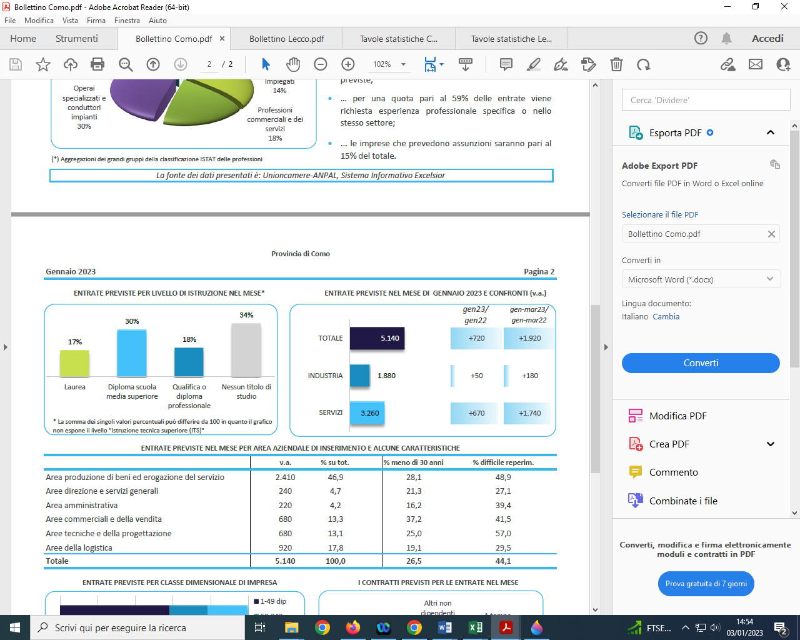
Fonte: Unioncamere - ANPAL, Sistema Informativo Excelsior, 2022

Tavola 13 - Provincia di Lecco: ingressi previsti nel mese di gennaio 2023

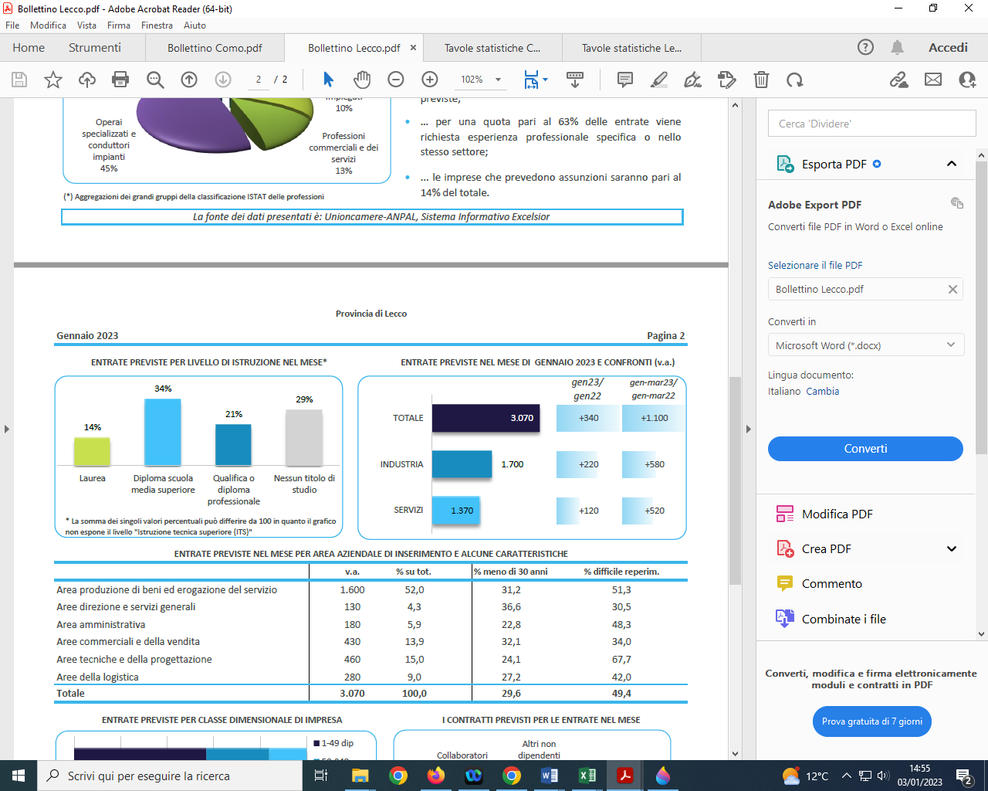
Fonte: Unioncamere - ANPAL, Sistema Informativo Excelsior, 2022

Ulteriori dati e informazioni sull’indagine Excelsior sono disponibili presso l’Ufficio Studi e Statistica della Camera di Commercio di Como-Lecco (mail studi@comolecco.camcom.it; tel. 0341/292233).

A cura dell’U.O. Studi e Statistica della Camera di Commercio di Como-Lecco
Carlo Guidotti, Daniele Rusconi, Michela Cantoni. Tel. 0341/292233
e-mail: studi@comolecco.camcom.it

N.B.: Per la riproduzione di tutto, di parte del documento o dei dati in esso contenuti, è necessario riportarne la fonte.

L’indagine è coordinata a livello nazionale da Unioncamere, in accordo con l’Agenzia Nazionale per le Politiche Attive del Lavoro (ANPAL), il Ministero del Lavoro e delle Politiche Sociali. Dal campo di indagine sono escluse le imprese senza dipendenti, quelle dell’agricoltura e quelle della pubblica amministrazione.
La variazione è calcolato sui valori assoluti arrotondati alla decina.
Le assunzioni previste nel comparto industriale nel solo mese di gennaio 2023 sono 3.580, di cui 610 riguardano le costruzioni.
Le quote sono calcolate sui valori delle assunzioni previste arrotondati alla decina; per questo la somma con la quota del manifatturiero può non dare 100.
I nuovi ingressi previsti nel solo mese di gennaio 2023 sono 870 nel commercio, 890 nel turismo e 2.870 negli altri servizi.
A fine gennaio 2022 Lecco era 2ª e Como 9ª.
A fine gennaio 2022 la quota era del 6%.
A gennaio 2022 la quota del turismo era del 47%, mentre quella dei servizi alle persone del 65%.
A gennaio 2022 la quota del manifatturiero era del 53% e quella dei servizi alle imprese del 46%.
La somma delle percentuali può non dare 100 in quanto i valori assoluti sono arrotondati alla decina. A gennaio 2023, in Lombardia: imprese piccole 51,3%; medie 24,4%; grandi 24,3%. Italia: piccole imprese 59,5%; medie 21,3%; grandi 19,2%. Nel 1° trimestre 2023, a Como+Lecco, piccole imprese 59,5%; medie imprese 21,8%; grandi imprese 18,7%. In Lombardia, imprese piccole 52,2%; medie 23,4%; grandi 24,3%. In Italia: piccole imprese 61,7%; medie imprese 20%; grandi imprese 18,3%.
A fine gennaio 2022 Lecco era 10ª e Como 8ª.
Le percentuali sono calcolate sui valori assoluti arrotondati alla decina, pertanto la loro somma può non dare 100. Il dato dei diplomati comprende anche i valori dell’Istruzione Tecnica Superiore. In Lombardia: laureati 23,2%; diplomati 48,1% (di cui il 31% con diploma e il 17,1% con qualifica professionale); scuola dell’obbligo 28,6%. In Italia: laureati 19,1%; diplomati 48,3% (diploma 30,9% e qualifica professionale 17,4%); scuola dell’obbligo 32,6%.
A fine gennaio 2022, Lecco era 8ª e Como 11ª.
A fine gennaio 2022 la quota lariana era del 25,5%.
In questo caso la provincia con il valore più basso è stata considerata la prima in classifica, avendo una maggiore quota di “manodopera più qualificata” sul piano della formazione ricevuta.
Nel gennaio 2022, area lariana 24,5%.
A gennaio 2022 il 39% delle assunzioni previste dalle imprese comasche e il 44,2% di quelle lecchesi era di difficile reperimento.

